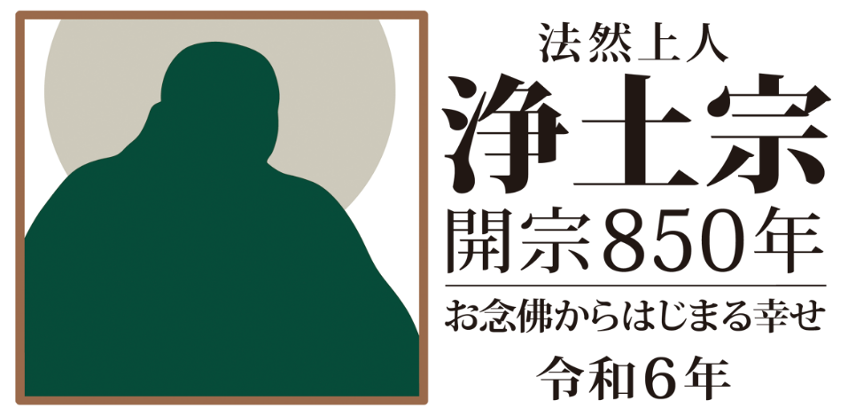
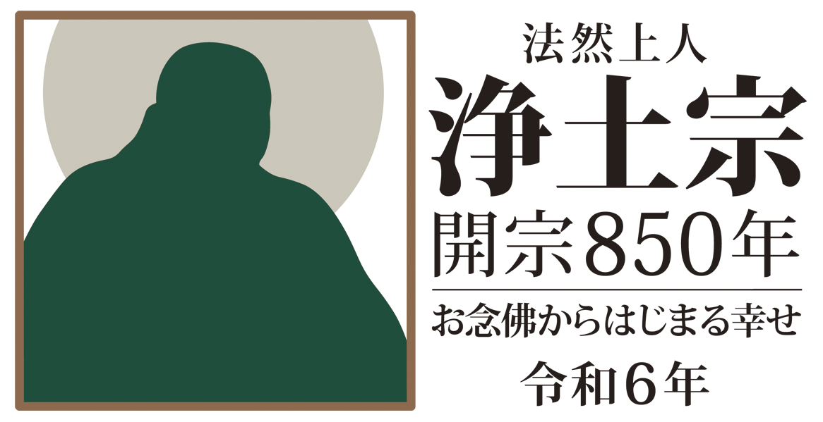
第４８５回 教化高等講習会

「仏教における「苦」について」

◆日時 令和３年１月２８日（木）午後１時4０分から
２９日（金）午後３時50分まで

◆ＷＥＢ配信（Ｚｏｏｍ使用）
 | 日 程
 | １月２８日（木）
 | 日程 | ＷＥＢ
13：00 | 受付 | Ｚｏｏｍ入室（マイクオフ）
13：40 | 開講挨拶 | 受講
13：45 | 講義 中御門敬教 | 受講確認チャットに返信
14：45 | 休憩 | （退室しない）
15：00 | 講義 大河内大博 | 受講確認チャットに返信
16：00 | 休憩 | （退室しない）
16：15 | 講義 樋口広思 | 受講確認チャットに返信
17：15 | 第１日目終了 | 退室
 | １月２９日（金）
 | 日程 | ＷＥＢ
9：30 | 受付 | Ｚｏｏｍ入室（マイクオフ）
10：00 | 講義 本庄良文① | 受講確認チャットに返信
11：00 | 休憩 | （退室しない）
11：15 | 講義 本庄良文② | 受講確認チャットに返信
12：15 | 昼食休憩 | （退室しない）
13：30 | 講義 林田康順 | 受講確認チャットに返信
14：30 | 休憩 | （退室しない）
14：45 | 講義 吉田淳雄 | 受講確認チャットに返信
15：45 | 閉講挨拶 | 受講
15：50 | 全日程終了 | 退室

注意事項

● 7コマ（1講義＝1講師１コマ、本庄講師のみ2コマ）中、5コマ以上の受講で修了となります。
● 不正であると思われる行為を発見した場合には、全ての受講を取り消します。
● 各講義開始15分を超える遅刻および早退は、受講認定いたしませんのでご注意ください。
● 入室時は予めお送りした受講番号（3桁にしてください）と氏名を表示してください。（寺院名や寺院番号は不要です。ローマ字や俗名は不可）
例：受講番号85、滋賀教区寺院番号116華頂寺所属 月影法道→「085月影法道」
×（不許可）：「116月影」「華頂寺」、「つきかげ のりみち」、
「hodo tukikage」、「iPhone」
● 受講確認は、講義中、不定期に要求するチャット機能で行います。要求チャットが表示されてから15分以内に、表示名と同じ内容を入力ください。
● 配信不良等の不具合含め、当方で受講が確認できなかった場合は理由如何によらず受講認定いたしかねます。
● 講義資料については予め出力してください。
● 受講証は当方で確認・押印の後、送付いたします。
● 肖像権、著作権等の理由から、講義の録画・録音、ログインＩＤ・パスワードの他者への伝達、申込者以外の視聴、資料の複製・転載・譲渡を禁止いたします。

講題・講師プロフィール

１月２８日（木）
「大学生における苦の受け止めについて」 | 総本山知恩院浄土宗学研究所研究員
 | 中御門 敬教
◆講義概要 | ◆プロフィール
仏教は苦しみと向き合う宗教である。生老病死の四苦、そしてそれに怨憎会苦(嫌な人と会う苦しみ)、愛別離苦（大切な人と別れる苦しみ）、求不得苦（欲しいものが手に入らない苦しみ）、五蘊盛苦（人生苦）を加えた八苦が代表である。多様な苦しみを認めて、受け入れる点が仏教の特徴とも言える。さて、今回はそうした視点にのっとって、大学生が感じる苦しみを、コロナ禍での苦しみも含めて、紹介してみたい。 | 総本山知恩院浄土宗学研究所研究員  大阪教区河北組圓通寺住職  昭和４４年大阪府生まれ、博士(文学)  著書・論文：  『インド・チベット浄土教の研究』（起心書房、２０１８、共著）  「インド浄土教における仏像と臨終行儀」（『浄土宗学研究』４５、２０１９）  「法然上人の三輩九品説について－念仏観と三輩九品の意義－」（藤本淨彦先生古稀記念論文集刊行会〔編〕『法然仏教の諸相』法蔵館、２０１４）  「万民平等救済は不平等」（『中外日報』、２０１５）  他
「地域で「苦」を支える-訪問看護ステーションさっとさんが願生寺の試み」 | 大阪教区願生寺住職・訪問看護ステーションさっとさんが願生寺共同代表・チャプレン
 | 大河内 大博
◆講義概要 | ◆プロフィール
儀礼の簡素化、仏壇・墓の未継承などの「寺院の困難」と、人口減少、高齢者の増加、多死社会などの「社会の困難」を掛け合わした時、宗門の掲げる「ともいき社会」の実現が、国の進める「地域共生社会」や「地域包括ケアシステム」の要となり得ることが浮かび上がってきます。  本講では、小寺の「お寺地域ともいき社会プロジェクト：さっとさんが」の取り組みを紹介しながら、地域コミュニティの共創のため、寺院・住職がどのような働きを担うことが出来るかを共に考えたいと思います。 | 1979年大阪市生まれ。2001年より病床訪問、2007年より遺族支援を開始。市立川西病院緩和ケア病棟臨床スピリチュアルケア・カウンセラー、上智大学グリーフケア研究所主任研究員を経て、現在、自坊住職の他、臨床仏教研究所特任研究員、佛教大学・高野山大学・上智大学グリーフケア研究所非常勤講師、医療法人社団日翔会チャプレンを勤める。2019年5月、「訪問看護ステーションさっとさんが願生寺」を開所。大阪大学大学院人間科学研究科博士後期課程（共生学・共生社会論）在籍。  著書・論文：  『今、この身で生きる』（ワニブックス、2014年）、『ともに生きる仏教』（共著・ちくま新書、2019年）、『グリーフケア入門』（共著・勁草書房、2012年）など。  第1回浄土宗平和賞（個人）、第３回共生・地域文化大賞奨励賞（団体）、第37回正力松太郎賞青年奨励賞（個人）受賞。
「「苦」とどう向き合うか-浄土宗カウンセリングの可能性-」 | 宮城教区源光寺副住職・宮城教育大学特任准教授・臨床心理士・公認心理師
 | 樋口 広思
◆講義概要 | ◆プロフィール
カウンセリング実践を通じて出会う「苦」について紹介しながら、その苦にどのように向き合うか、寄り添うか、共に考えていきたいと思います。  また、その寄り添う姿勢について、現在、浄土宗総合研究所で検討を重ねている「浄土宗カウンセリング」を紹介しながら、その現代における価値や実践の意味について提案してみたいと思います。 | 1980年新潟市生まれ  宮城教区第五組源光寺 副住職  浄土宗総合研究所 研究スタッフ  心理士としては、スクールカウンセラー、児童精神科心理士、震災こころのケアネットワークみやぎ・からころステーションなどを経て、現職。他に放送大学大学院客員准教授、仙台白百合女子大学非常勤講師  資格：臨床心理士、公認心理師、学校心理士等  著書・論文：  『心理臨床の育み』（八千代出版,2020,共著）  「中原実道師のカウンセリング理論と臨床心理学の現代的課題〜根源的な語りと宗教性〜」（『教化研究』第30号.2019,単著）  「Psychological Practices and Religiosity(Shukyosei) of People in Communities Affected by the Great East Japan Earthquake and Tsunami 」（『Pastoral Psychol』,2015,共著）

１月２９日（金）
【本講】  「仏教における「苦」について」 | 佛教大学教授・佛教大学法然仏教学研究センター長・京都教区安心院住職
 | 本庄 良文
◆講義概要 | ◆プロフィール
仏教は、輪廻を苦ととらえ、その原因を業・煩悩に求め、煩悩を滅ぼすことで輪廻の苦の超越を目指す宗教です。第一部では、原始仏教の基本的な世界観・人生観である「諸行無常」「一切皆苦」「諸法無我」「涅槃寂静」という「四法印」、四聖諦、縁起などの主要な教義を振返ります。第二部では、原始仏典の中の釈尊の過去世の物語（本生話）等に見られる「他者の苦を除く」菩薩の姿が、大乗菩薩の利他行に連なることを確認します。 | 文学修士。京都大学助手、神戸女子大学教員等を経て平成26年度より佛教大学教授、平成28年度より佛教大学法然仏教学研究センター長。研究分野は、浄土学、仏教学。  著書・論文：  『傍訳選択本願念仏集』（上下二冊、四季社、2001年、共著）  『業をみすえて』（浄土宗出版、2013年、共著）  『倶舎論註ウパーイカーの研究 訳註篇』（上下2冊、大蔵出版、2014年）など。
「法然上人における「苦」について」 | 大正大学浄土宗学監
 | 林田 康順
◆講義概要 | ◆プロフィール
法然上人は、どのように「苦」を受けとめておられたのだろうか？法然上人のご遺文に見られる「苦」の用法を通じて明らかにしたい。具体的には、①各種法語に用いられる「苦」の分析を施し、②次にそうした衆生が蒙る「苦」の解決策として法然上人が説示された、阿弥陀仏による「抜苦与楽」の用法（『無量寿経釈』）の特色を明らかにし、③さらにそれが「選択」思想へと展開していく流れ（『選択集』）について述べた上で、全体の結論へと進みたい。 | 大正大学教授、大正大学浄土宗学監、大正大学仏教学部長、浄土宗総合研究所研究員、三康文化研究所研究員、記主禅師研究所所長、知恩院浄土宗学研究所嘱託研究員、東洋大学大学院非常勤講師など
「生老病死（いのち）をめぐる新たな「苦」―尊厳死・安楽死問題の背景―」 | 浄土宗総合研究所研究員
 | 吉田 淳雄
◆講義概要 | ◆プロフィール
近年、医療のあり方が大きく変化し、患者本人と家族などによる「自己決定」を求められるようになってきた。一方で、とくに家族にはその「選択」をめぐって後悔や葛藤が生じるケースが増えているという。葬儀で私たちが接する遺族の中にも、そうした苦悩を抱えた人は少なくないであろう。  本講では、現在の医療状況が生んだ新たな「苦」について、尊厳死、安楽死、ＡＣＰ（アドバンス・ケア・プランニング）などにも言及しながら解説し、私たちの教化の視点や姿勢について考えてゆきたい。 | 1974年生まれ。大正大学仏教学部仏教学科卒業。  同大大学院博士後期課程文学研究科仏教学専攻（浄土学）満期退学。  浄土宗総合研究所「科学技術の進展に伴う社会の変化と浄土宗の対応」プロジェクト研究主務。  千葉教区君津組松翁院住職。浄土宗教学院主事。  大正大学非常勤講師。  著書＜ともに共著＞  『いのちの倫理』（総研叢書第5集）浄土宗 2008/3/31  『いのちの選択に向きあうとき』（総研叢書第11集）  浄土宗 2020/3/31  論文  「生命倫理の諸問題に対する宗教界および浄土宗の対応」  （『法然上人八百年大遠忌記念論文集 現代社会と法然浄土教』所収 浄土宗総合研究所 刊 2013/9/30
◆MEMO

